Índice

<Nome do 1º Programa e descrição - Título> 2
<Nome do 2º Programa e descrição - Título> 3

Interface JIT Argentina - FORD

Objetivo:
Recibir las secuencias enviadas por FORD, formatearlas y almacenarlas en carpetas del AS/400, según el tipo de Secuencia

Configuración

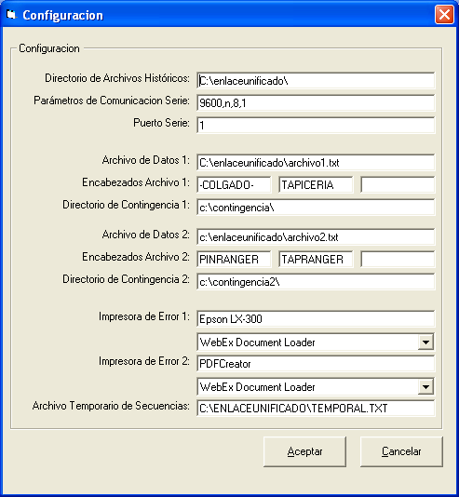

- Directorio de Archivos Históricos[DIRECTORIOARCHIVOS]: Indica en que lugar se guardará el archivo histórico, que contiene todos los datos recibidos desde FORD, sin ningún tipo de reformateo o análisis. Se genera un archivo de texto por día, con nombre YYYYMMDD.HST. PARA QUE EL PROGRAMA FUNCIONE CORRECTAMENTE, DEBE SER UN DISCO VIRTUAL MAPEADO A UN DIRECTORIO DEL SERVIDOR AS/400, QUE DEBE SER EL MISMO SERVIDOR EN DONDE SE GRABAN LAS SECUENCIAS QUE LEERA EL MAPEADOR.
- Parámetros de Comunicación Serie[PARAMETROSSERIE]: La señal desde FORD es recibida en un puerto serial RS-232 en la PC. En este campo se deben configurar los parámetros de Velocidad, Paridad, bits de datos y bits de stop. ATENCION: Si se cambian estos parámetros también se deberán cambiar estos parámetros en el modem que recibe la información desde el enlace punto a punto y la transfiere a la PC
- Puerto Serie[PUERTOSERIE]: Indicar el número de puerto en la PC, usado para recibir las secuencias.
- Archivo de Datos[ARCH1][ ARCH2] / Encabezados[ARCH1HDR0][ ARCH1HDR1][ ARCH1HDR2][ ARCH2HDR0][ ARCH2HDR1][ ARCH2HDR2]: Este programa genera hasta dos tipos de archivo de texto independientes conteniendo secuencias. Lo que determina en que archivo de texto graba la información es la cabecera de cada linea de texto recibida.
Si los primeros 9 caracteres de una línea concuerdan con cualquiera de las cadena de caracteres indicadas en los tres campos denominados “Encabezados Archivo 1”, la totalidad de la línea recibida se grabará en el archivo indicado en el campo “Archivo de Datos 1”, con la información formateada de acuerdo a los requerimientos de BPCS.
Si en cambio los primeros 9 caracteres de una línea concuerdan con cualquiera de las cadena de caracteres indicadas en los tres campos denominados “Encabezados Archivo 2”, la totalidad de la línea recibida se grabará en el archivo indicado en el campo “Archivo de Datos 2”, con la información formateada de acuerdo a los requerimientos de BPCS.
El sistema admite hasta tres encabezados diferentes por Archivo de Datos, pero no es necesario usar los tres encabezados. Si no se utilizan los dos archivos, pueden dejarse en blanco estos campos.
Si se colocaran los mismos textos en Encabezados Archivo 1 y Encabezados Archivo 2, solamente grabara la secuencia en el Archivo de Datos 1 y en el Directorio de Contingencia 1

- Directorio de Contingencia 1 y 2[DIRECTORIOCONTINGENCIA][ DIRECTORIOCONTINGENCIA2]: Estos directorios almacenaran la misma información que se almacenan en Archivo de Datos 1 y 2, con el mismo formato y usando la misma lógica de selección para decidir grabar en Archivo de Datos 1 o Archivo de Datos 2. El nombre de los archivos grabados será con formato YYYYMMDD.CNG, donde YYYY corresponde al año en donde se recibió la secuencia, MM corresponde al mes en que se recibió la secuencia y DD corresponde al día en que se recibió la secuencia. ESTOS DIRECTORIOS DEBEN SER DIRECTORIOS DEL DISCO RIGIDO LOCAL DEL COMPUTADOR EN DONDE ESTA CORRIENDO ESTE PROGRAMA.
- Impresoras de Error[IMPERROR1][ IMPERROR2]: La información recibida desde FORD tiene un formato específico y muy estricto en cuanto a contenidos de los campos, en que columna comienza o termina cada campo, etc. Si no se respeta este formato previsto, el programa puede no reconocer alguna información llave (numero de SEQUI, Numero de Secuencia, etc.). Es por este motivo que si encuentra un error de formato en una linea recibida, informa a los usuarios a través de la generación de una impresión; donde se imprime el contenido completo de la secuencia recibida sin ningún tipo de análisis o reformateo; para que el usuario interprete la secuencia recibida y decida el plan de accion sobre esta secuencia. UNA SECUENCIA FUERA DE FORMATO NO ES CARGADA A BPCS.
En los campos indicados con “Impresora de Error” se muestra en que impresoras imprimrá este reporte de error. El mismo reporte será enviado a las dos impresoras. Estas impresoras deberán estar previamente instaladas en la computadora que recibe las secuencias
- Archivo Temporario de Secuencias[TEMPORARIOSECUENCIAS]: los Archivos de Datos 1 y 2 generalmente se configuran para que se generen en unidades de redes mapeadas a carpetas del AS/400.Si por problemas de comunicación estas unidades de redes no se encuentran disponibles; el sistema detectará esta situación y, para no perder las secuencias recibidas, estas secuencias serán grabadas temporalmente en la ubicación y el archivo indicado en este cuadro. En cuanto la conexión se restablezca, al recibir una nueva secuencia el programa verificará si tiene secuencias pendientes de transferir; y las transferirá previamente a la última secuencia recibida. En caso que la conexión se restablezca y no se reciban nuevas secuencias, existe un botón que puede forzar la transferencia de las secuencias pendientes de recibir, que solo se visualizara en caso que existan secuencias a transferir.

Almacenamiento de la parametrización del programa:
Todos los parámetros descriptos se graban en un archivo llamado SecuenciaUnificada.INI, que se encuentra en el mismo directorio que el ejecutable SecuenciaUnificada.EXE. En la explicación anterior se muestra entre corchetes el nombre del parámetro con el que se graba la configuración dentro de este archivo .INI

Operación

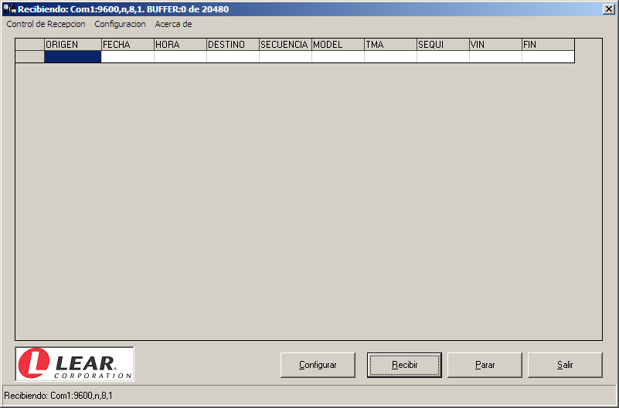

Al iniciar el programa, se configura automáticamente para comenzar a recibir
- Barra de títulos: Informa el Status del Programa “Recibiendo”, mas los parámetros de comunicación actuales del puerto serie, mas el status del buffer interno del puerto serie. Este buffer tiene un límite de 20480 caracteres, que será usado si ocurre algún problema del acceso para grabar los archivos (Archivos bloqueados, generalmente). Si este buffer se utiliza completamente, todas las secuencias posteriores al llenado del buffer se perderán. También se perderá toda la información contenida en este buffer si ocurre algún problema de energía eléctrica.
- Cuerpo del programa: Aquí se muestran las secuencias que son recibidas, mostradas en el momento en que son recibidas. Por cada secuencia se muestran los siguientes campos:
  - Origen: Prefijo de la secuencia, que indica su origen. Actualmente los valores que puede contener este campo son:
    - PINRANGER: Etapa de Pintura de Ranger
    - TAPRANGER: Etapa de Tapicería de Ranger
    - -COLGADO-: Etapa de Pintura de Focus
    - TAPICERIA: Etapa de Tapicería de Focus
  - Fecha:Fecha de recepción de la Secuencia
  - Hora: Hora de recepción de la secuencia
  - Destino: Destino de la Secuencia
  - Secuencia: Numero de secuencia, que vuelve a cero cada día
  - Modelo: Modelo del auto
  - TMA: Numero de control no utilizado
  - SEQUI: Numero de tipo de auto, utilizado para conocer que productos debemos enviarle al cliente para cubir esta secuencia
  - VIN: Numero único del auto
  - FIN: Carácter de Control de final de línea
- Botones
  - Configurar: Muestra la ventana de configuracion explicada al inicio de este documento. Para poder configurar el programa, el mismo debe estar detenido (sin posibilidad de recibir secuencias) usando el botón “Parar”
  - Recibir: Inicia la Recepción de las secuencias. ATENCION: Si el programa no está en status “Recibiendo”, todas las secuencias enviadas por el cliente se perderán.
  - Parar: Detiene la recepcion de las secuencias. ATENCION: Si el programa no está en status “Recibiendo”, todas las secuencias enviadas por el cliente se perderán.
  - Salir: Detiene la recepción y finaliza el programa
  - Bajar Temporal: Si por problemas de comunicación las unidades de redes donde se guardan las secuencias no se encuentran disponibles; el sistema detectará esta situación y, para no perder las secuencias recibidas, estas secuencias serán grabadas temporalmente en una ubicación dentro del disco local de la computadora. En cuanto la conexión se restablezca, al recibir una nueva secuencia el programa verificará si tiene secuencias pendientes de transferir; y las transferirá previamente a la última secuencia recibida. En caso que la conexión se restablezca y no se reciban nuevas secuencias, este botón puede forzar la transferencia de las secuencias pendientes de recibir. Si no hay secuencias pendientes de transferir, este botón no será visualizado.
- Archivos Generados:
  - Histórico
TAPRANGER 26-Oct-06 06:06 MEXICO 0009 20072BCI7057040574
TAPRANGER 26-Oct-06 06:06 ARGENTINA 0010 20072BCH7447040960
PINRANGER 26-Oct-06 06:06 MEXICO 0036 20073BBC7747039896
PINRANGER 26-Oct-06 06:07 BRASIL 0037 20072BCH7357042218
-COLGADO- 26-Oct-06 06:08 ARGENTINA 0038 2007AHAB6267043143
PINRANGER 26-Oct-06 06:10 MEXICO 0039 20072BCI7067040633
-COLGADO- 26-Oct-06 06:11 BRASIL 0040 2007AFCB6897041428
PINRANGER 26-Oct-06 06:12 MEXICO 0041 20073BBC7767039912
PINRANGER 26-Oct-06 06:13 MEXICO 0042 20072BCI7067042022
-COLGADO- 26-Oct-06 06:14 ARGENTINA 0043 2007AHAB6817042418
TAPICERIA 26-Oct-06 06:15 BRASIL 0001 2007AFCB6877039449
TAPICERIA 26-Oct-06 06:15 BRASIL 0002 2007AHAB6957041668
TAPICERIA 26-Oct-06 06:15 VENEZUELA 0003 2007AFCB6577040269
TAPICERIA 26-Oct-06 06:15 ARGENTINA 0004 2007AHAB6817041149
PINRANGER 26-Oct-06 06:16 BRASIL 0044 20072BCH7417040944
  - Archivo de Datos 1, 2 o Archivos de Contingencia
-COLGADO-20070705155841MEXICO 00172005AFCB5475461999
-COLGADO-20070705155842BRASIL 00192006AHAB5766461945
-COLGADO-20070705155842BRASIL 00212006AFCB5676461585
-COLGADO-20070705155843BRASIL 00232006AHAB5736462125
-COLGADO-20070705155843MEXICO 00252005AFCB5475462003
-COLGADO-20070705155843BRASIL 00272006AHAB5746461554
-COLGADO-20070705155843BRASIL 00292006AHAB5756461078
TAPICERIA20070705155844BRASIL 00012006AFCB5676460930
-COLGADO-20070705155846VENEZUELA 00312006AHAB5996461541
-COLGADO-20070705160921ARGENTINA 99992004ABC170B0000001
-COLGADO-20070705160922ARGENTINA 00022004ABC100B0000001
-COLGADO-20070705160922ARGENTINA 00032004ABCB1710000001

HISTÓRICO DA REVISÃO DO PROGRAMA
SCSL | Data da Revisão | Nível da Revisão | Descrição da Revisão
 | 27/10/2006 | 1 | Criação de Instrução de Trabalho.
 | 06/07/2007 | 2 | - Almacenamiento de la parametrizacion en archivo INI  - Creacion de directorios y archivos de contingencia, que almacenan la misma informacion enviada a BPCS, pero almacenada en un archivo diferente por dia, dentro de cada directorio segun el encabezado

<Nome do 2º Programa e descrição - Título>

Objetivo:

Layout da Tela

Ações

- Ação X1: Descrição da Ação

- Ação X2: Descrição da Ação

Detalhes dos campos

- Nome do 1º campo: Descrever com detalhes

- Nome do 2º campo: Descrever com detalhes

Funções das teclas:

- Função 1: Descrição

- Função 2: Descrição

HISTÓRICO DA REVISÃO DO PROGRAMA
SCSL | Data da Revisão | Nível da Revisão | Descrição da Revisão

